Проекции на плоскость цена-доход
С.Г.Светуньков
На рисунке 1 приведена одна из наиболее вероятных на практике проекций равновесных кривых на плоскость цена-доход для товара первой необходимости. На первый взгляд взаимозависимость между ценой товара и доходом потребителя абсурдна. Но на самом деле это не так. Ведь цена эта - равновесная, и она является результатом действия механизмов спроса и предложения. Поэтому разные участки изображенных кривых отражают различные стороны этого механизма. Легко увидеть, что во всех четырех случаях, изображенных на рисунке 1, можно выделить несколько участков, отражающих различное поведение потребителей.
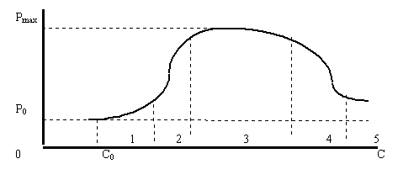
Рисунок 1. Проекция равновесной кривой на плоскость цена-доход
Особенности каждого участка определяют и то, насколько устойчив тот или иной участок равновесной кривой. Для окончательного определения устойчивости следует воспользоваться анализом кривых спроса и предложения при фиксированном доходе потребителя. Или, иначе говоря, необходимо провести сечение поверхностей спроса и предложения плоскостями постоянного дохода при его пяти различных состояниях, соответствующих трем указанным выше участкам.
Пусть сечение произведено как раз посередине каждого из изображенных на рисунок 1 участков. Первое сечение по сути повторяет классическое равновесие рисунка 1.1.2 (рисунок 2). Это равновесие, как легко убедиться, очень устойчиво.
Действительно, колебания цен и объемов, которые возможны со стороны как спроса, так и предложения, не приведут к изменению общего равновесия. При этом изменения как объемов, так и цен будут являться пропорциональными - первоначальное изменение цены, например, на 5 процентов, приведет к первоначальному изменению объемов примерно на такую же величину.
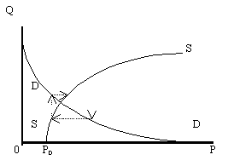
Рисунок 2. Равновесие на первом участке
В процессе установления рыночного равновесия цена и объем колеблются в равных пропорциях. Если вспомнить широко известные в экономике коэффициенты эластичности, то в данном случае легко увидеть, что эластичность объемов по цене будет близка к единице.
Второй участок рыночного равновесия имеет некоторую отличительную особенность, которая выявляется из анализа кривых спроса и предложения на этом участке (рисунок 3). Эта особенность определяется тем, что кривая спроса уже имеет не классический вид. И хотя точка рыночного равновесия все же находится на классическом участке кривой, этот участок в достаточной степени крут.
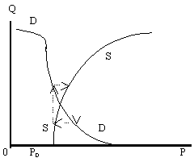
Рисунок 3. Равновесие на втором участке
Это приводит к тому, что при первоначальных изменениях объемов или цен предложения (или спроса) динамика обретения устойчивости имеет другой характер. Небольшому изменению цен соответствуют резкие колебания объемов, то есть эластичность объемов по цене будет значительно выше единицы. Таким образом, этот участок равновесной кривой отличается существенной неустойчивостью объемов при небольших изменениях цен. В этом случае эластичность объемов по цене будет значительно выше единицы.
Следующий участок рассматриваемой проекции отличается наивысшими равновесными ценами (и наивысшими объемами продаж, как это следует из выводов предыдущих параграфов).
Для этого участка для достаточно большого отрезка изменения доходов характерно одно и то же поведение потребителя, то есть оно очень устойчиво к ценам по доходу. Это - очень интересный сегмент.
Для того чтобы разобрать более тщательно ситуацию с устойчивостью равновесных объемов по ценам этого сегмента, вновь проведем сечение поверхностей спроса и предложения плоскостью равных доходов.
В результате таких геометрических построений на плоскости равных доходов легко можно получить искомые изображения кривых спроса и предложения, месторасположение которых, однако, в значительной степени отличается от предыдущих вариантов расположения кривых, рассмотренных мною выше (рисунок 4).
При первоначальном изменении цены предложения объем спроса уменьшается очень незначительно. Значительно меняются цены, по которым потребитель готов приобретать такое количество товара - данный участок доходов у потребителя отличается тем, что первая производная в каждой точке кривой спроса в рассматриваемой области равновесия хотя и имеет отрицательный знак, но уже становится в достаточной степени близкой к нулю.
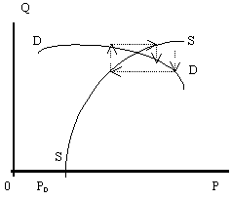
Рисунок 4. Равновесие на третьем участке
Дальнейшая процедура установления равновесной точки характеризуется значительными колебаниями цен и незначительными колебаниями объемов. Следовательно, рассматриваемый третий участок проекции равновесия на плоскость доход-цена отличается значительной неустойчивостью равновесия по ценам.
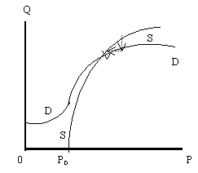
Рисунок 5. Равновесие на четвертом участке
Эластичность объемов по цене в данном случае будет значительно меньше единицы. Впрочем, очевидно, что на границе между этими двумя участками коэффициент эластичности будет равен единице и равновесие будет устойчивым и по ценам и по объемам.
Следующий, четвертый участок имеет кривые спроса и предложения, отличающиеся от известной классической постановки (рисунок 5). Касательная к каждой точке рассматриваемого участка равновесной кривой имеет положительный наклон, то есть первая производная на этом участке положительна. При этом и кривая равновесия и кривая спроса имеют наклон в одинаковом направлении. Тем не менее их пересечение дает достаточно устойчивую точку равновесия, но это равновесие характеризуется тем, что незначительное изменение цен приводит к более значительному изменению объемов. То есть эластичность объемов по цене оказывается вновь больше единицы.
Как и в предыдущем случае на границе между третьим и четвертым участками, когда эластичность объемов по цене переходит от величины, меньшей единицы, к величине, большей единицы, и при этом становится близкой или равной ей, имеется участок устойчивости и по цене, и по объемам.
Пятый участок, для которого характерны высокие доходы у потребителей, незначительные объемы приобретения данного товара и малые равновесные цены, также имеет свои отличительные особенности рыночного равновесия (рисунок 6).
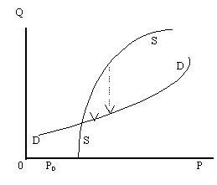
Рисунок 6. Равновесие на пятом участке
Любые изменения цен у производителя практически никак не отражаются на объемах приобретаемого товара. Потребитель в данном случае имеет такие доходы, при которых значительные изменения цен данного товара практически никак не влияют на бюджет потребителя. Он приобретает в любом случае тот объем товара, который удовлетворяет его рациональные потребности. При этом эластичность объемов по цене оказывается значительно меньше единицы. Данный участок, как это следует из приведенных выше рассуждений, характеризуется неустойчивостью цен по объемам.
В качестве обобщения материалов данного параграфа, можно предложить таблицу изменения эластичности объемов по цене равновесной кривой в зависимости от доходов потребителя.
В отличие от принятой в классической теории процедуры, когда при расчете коэффициента эластичности его значения берутся по модулю, чтобы избежать неприятностей толкования отрицательных значений коэффициентов эластичности, в моей работе это - излишне. Более того, знак коэффициентов эластичности в таблице 2.1 является важной характеристикой направленности колебаний и, по сути, определяет тот или иной участок равновесия.
Таблица 1. Участки устойчивости равновесной кривой в зависимости от доходов
Номер или граница участка | Знак и величина коэффициента эластичности объемов по цене | Состояние устойчивости равновесия
Первый участок | отрицательный, близок или равен единице | устойчивость и по объемам и по цене
Второй участок | отрицательный, выше единицы | при небольших изменениях цен резкие колебания объемов
Граница между вторым и третьим участком | отрицательный, близок или равен единице | устойчивость и по объемам и по ценам
Третий участок | лежит в пределах от минус единицы до плюс единицы, по модулю несколько меньше единицы | при значительных изменениях цен колебания объемов невелики
Граница между третьим и четвертым участком | положительный, близок или равен единице | устойчивость и по цене и по объемам
Четвертый участок | положительный, больше единицы | при незначительных колебаниях цены колебания объемов значительны
Граница между четвертым и пятым участком | положительный, близок или равен единице | устойчивость и по цене и по объемам
Пятый участок | положительный, меньше единицы | при значительных изменениях цен колебания объемов невелики

